

**198095, г. Санкт-Петербург**

**ул. Маршала Говорова, дом 35 телефон: 8 (812) 671-00-38**

**корп. 5 лит. Ж БЦ «Терминал» e-mail: pr@sz-mintrans.ru**

**Семинар - совещание с заместителями директоров по финансам — главными бухгалтерами ФГУП “УВО Минтранса России”**

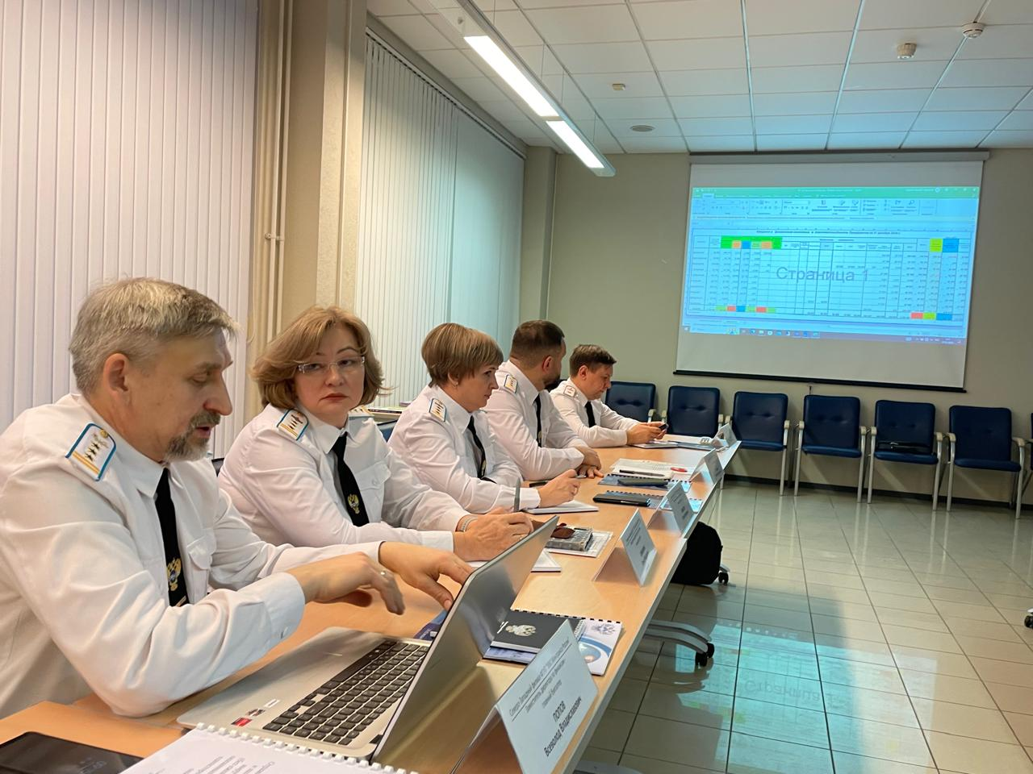21 по 23 января на базе Северо-Западного филиала в Санкт-Петербурге под руководством заместителя генерального директора по финансам – главного бухгалтера Виктора Казимировича Чернисевича состоялся семинар - совещание с заместителями директоров по финансам – главными бухгалтерами филиалов ФГУП «УВО Минтранса России».  
  
Темой семинара – совещания стало обсуждение новых Федеральных стандартов бухгалтерского учета, Учетной политики ФГУП «УВО Минтранса России» на 2025 год, а также подготовка к формированию годовой отчетности за 2024 год и проведению аудиторской проверки.  
  
Заместители директоров по финансам поделились опытом работы, наличием проблемных вопросов, возникающих в результате постоянного изменения законодательства в области учёта и налогообложения, а также предложили пути их решения.

